5. Dezember 2024

**Recyclinganlage für textiles Polyester realisiert mit ISEC evo von PURE LOOP**

**Project Re:Claim gewinnt Plastics Industry Award 2024**

**Das Joint Venture zwischen der Salvation Army Trading Company (SATCoL) und Project Plan B, bekannt als Project Re:Claim, verwendet eine ISEC evo Anlage von PURE LOOP für das Recycling von Altkleidern und Textilien. Die von der EREMA Group unterstützte Unternehmung ist Europas erstes industrielles Recycling-System für textiles Polyester.**

Ansfelden, 5. Dezember 2024 – Am 22. November fanden in London, UK, die renommierten Plastics Industry Awards statt. Project Re:Claim wurde in der Kategorie “Recycler of the Year” ausgezeichnet. Die Partnerunternehmen nahmen den Award gemeinsam mit großer Freude entgegen.

Manfred Dobersberger, Managing Director bei PURE LOOP, betonte: „Wir sind unglaublich stolz auf diese Anerkennung, die einmal mehr beweist, dass es sich lohnt, sich für eine Sache einzusetzen. Das PURE LOOP Team hat daran geglaubt, neue Wege zu gehen, und jetzt werden wir mit dieser Auszeichnung belohnt. Es ist eine verdiente Honorierung der harten Arbeit und Entschlossenheit, die unser Team gezeigt hat. Project Re:Claim ist ein schönes Beispiel dafür, wie die erfolgreiche Zusammenarbeit von Unternehmen das Textilrecycling vorantreiben kann. Ich bin gespannt, wohin uns diese Reise noch führen wird.“

James Holmes, Produktionsleiter bei Plan B, sagte: "Wir freuen uns sehr über diese renommierte Auszeichnung, die das Engagement und die Innovationskraft von Plan B unterstreicht. Der Erfolg von Project Re:Claim zeugt von der Kraft der Zusammenarbeit und dem unermüdlichen Streben nach Nachhaltigkeit. Unser Team bei Plan B hat gemeinsam mit SATCoL und PURE LOOP beharrlich daran gearbeitet, ein wegweisendes Recyclingsystem zu entwickeln, dass sich dem Problem steigender Textilabfälle widmet. Diese Anerkennung motiviert uns, die Grenzen des Möglichen im Textilrecycling weiter zu verschieben. Wir freuen uns auf die Zukunft und die positiven Auswirkungen, die wir auf die Umwelt erzielen können.“

Project Re:Claim ist das erste Recyclingsystem für textiles Polyester in Europa im kommerziellen Maßstab und auf Post-Consumer sowie Post-Industrial-Textilien spezialisiert. Details zum Projekt finden sich in der PURE LOOP Pressemitteilung vom 7. November 2024: <https://www.pureloop.com/de/pressemitteilungen/europas-erstes-recyclingsystem-fuer-textiles-polyester-mit-isec-evo-von-pure-loop-realisiert--96/>

**Bilder:**

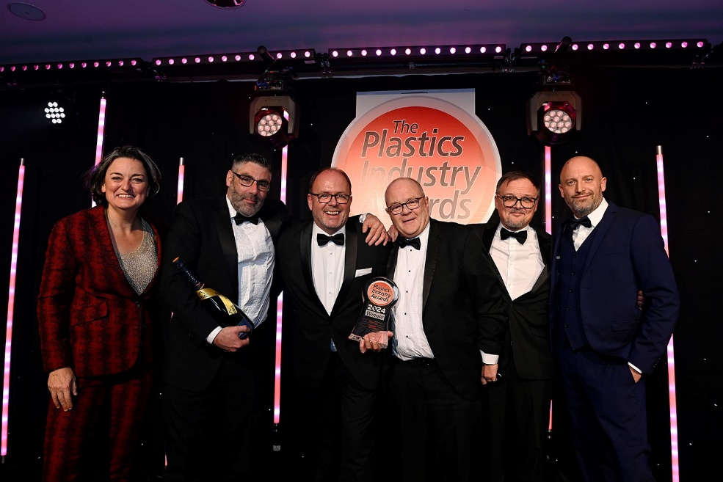 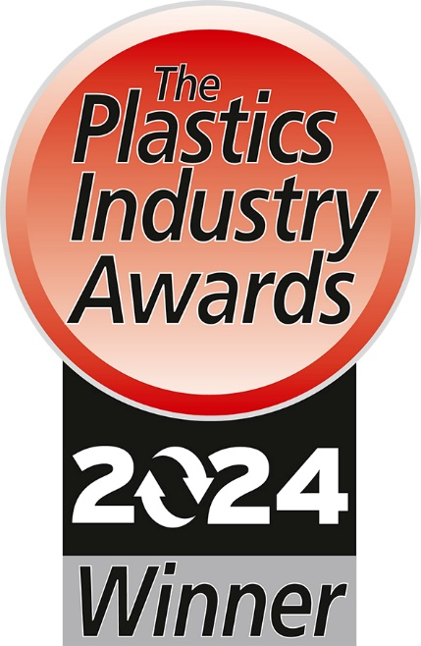

*Project Re:Claim gewinnt den Plastics Industry Award 2024 in der Kategorie “Recycler of the Year”. Von links: Zoe Lyons, britische Komödiantin, George Barnett, Site Manager bei SATCoL, Manfred Dobersberger, Managing Director von PURE LOOP, Mark Richardson, Sales Manager bei Eurograv, James Holmes, Produktionsleiter bei Plan B, James Stanton, Commercial Director von Distrupol*

**Bildrechte: Plastics Industry Awards**

**PURE LOOP**

PURE LOOP GesmbH, ein Tochterunternehmen der EREMA Group GmbH, ist auf das Recycling sauberer Produktionsabfälle spezialisiert. Der Firmensitz ist in Ansfelden bei Linz. Die innovative Schredder-Extruder-Technologie bietet maximale Flexibilität, wodurch auch großvolumige oder hochreißfeste industrielle und postindustrielle Materialien zu Regranulat verarbeitet werden können. Als Teil der EREMA Gruppe kann PURE LOOP auf die umfassende Erfahrung, das Technologie-Know-how und die Innovationskraft des gesamten Unternehmensverbundes zurückgreifen.

**Eurograv**

Eurograv Limited ist Vertretung für Maschinen und Komponenten von PURE LOOP in Großbritannien und Irland. Der Firmensitz befindet sich in Woking, Surrey. Das Unternehmen bietet umfangreiche Serviceleistungen an und unterstützt seine Kunden von der Beschaffung bis zur Inbetriebnahme, um einen reibungslosen Einsatz der Technologien zu gewährleisten.

**Project Plan B**

Project Plan B hat sich auf Bekleidungsdesign spezialisiert, wobei der Schwerpunkt auf dem Design für Kreislaufwirtschaft und Recyclingtechnologien liegt. Teil der Vision des Unternehmens ist es, den Begriff „no end of use“ für Textilien Wirklichkeit werden zu lassen. Diese Vision stand am Anfang der Entwicklung der Technologie mit PURE LOOP, einem Unternehmen der EREMA Gruppe, weltweit führend im Bereich des Kunststoffrecyclings, um das weltweit erste Recyclingsystem für textiles Polyester (thermomechanische Extrusion) zu schaffen.

**Salvation Army Trading Company Ltd (SATCoL)**

Die Salvation Army Trading Company Ltd (SATCoL) ist der Handelszweig (und eine hundertprozentige Tochtergesellschaft) der Heilsarmee im Vereinigten Königreich und der Republik Irland. SATCoL fördert aktiv die Wiederverwendung und das Recycling gespendeter Kleidung und anderer Haushaltsgegenständen durch über 250 Wohltätigkeitsläden und ein landesweites Netz von rund 9.000 Kleiderkammern.

Jedes Jahr gibt SATCoL mehr als 250 Millionen Kleidungsstücke für wohltätige Zwecke ab und recycelt 67.000 Tonnen Textilien. Durch die Wiederverwendung und das Recycling der gesammelten Kleidung verhindert SATCoL, dass jährlich über 453.000 Tonnen Treibhausgase in die Atmosphäre gelangen.

Mit der Unterstützung der britischen Öffentlichkeit hat SATCoL Millionen von Pfund an die Heilsarmee gespendet, um deren Arbeit mit bedürftigen Menschen im Vereinigten Königreich zu unterstützen (in den letzten zehn Jahren wurden über 100 Millionen Pfund gespendet). Salvation Army Trading Company Ltd ist ein eingetragenes Unternehmen (2605817).

Die Salvation Army ist eine weltweit tätige christliche und karitative Organisation, die seit mehr als 150 Jahren Leben verändert. Die Heilsarmee ist in 134 Ländern der Welt tätig und bietet Freundschaft, praktische Hilfe und Unterstützung für Menschen in allen Lebenslagen. Im Vereinigten Königreich und Irland umfasst diese Arbeit mehr als 650 Kirchengemeinden und Sozialzentren. Eingetragene Wohltätigkeitsorganisation Nr. 214779, 215174 und in Schottland SC009359, SC037691.

**Rückfragehinweis**

**Julia Krentl**

Corporate Communication

EREMA Group

Unterfeldstraße 3, 4052 Ansfelden, AUSTRIA

Phone: +43 732 3190-6092

E-Mail: public.relations@erema-group.com